MUSE, PROGRAM SENI ROLLS-ROYCE
UNTUK MENGUMUMKAN DREAM COMMISSION
YANG TERPILIH
PADA 21 OKTOBER 2020
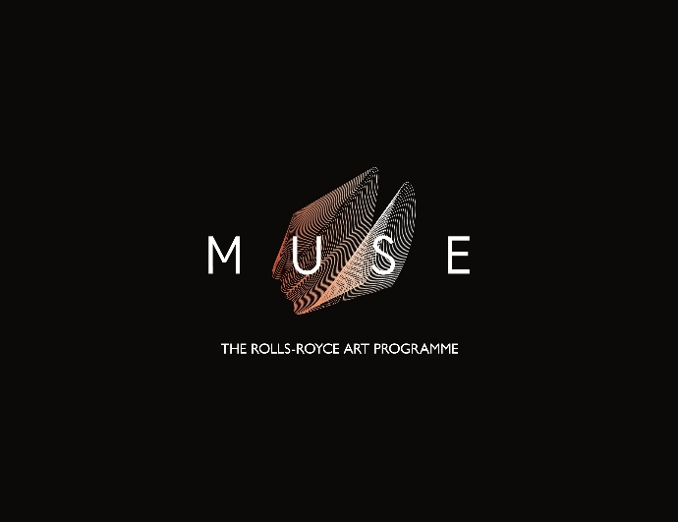
Goodwood, Sussex Barat, 12 Oktober 2020
- Muse, Program Seni Rolls-Royce, akan mengumumkan artis terpilih untuk inisiatif Dream Commission unggulan pada 21 Oktober 2020

- Juri Dream Commission mengadakan sidang virtual untuk menentukan daftar calon komisi moving-image perdana
- Karya seni moving-image bentuk pendek akan dipamerkan di website Rolls-Royce

- Dream Commission mendukung seni moving-image oleh seniman pemula dan menengah
- Komisi dikembangkan dan disajikan dalam kemitraan dengan Fondation Beyeler, Swiss dan Galeri Serpentine, Inggris

- Penerima akhir Dream Commission akan diumumkan pada Musim Semi 2021

Torsten Müller-Ötvös, Kepala Eksekutif, Rolls-Royce Motor Cars, berkomentar, "Saya sangat senang bahwa Muse¸ the Rolls-Royce Art Programme, dapat mendukung dunia seni moving-image pada masa kritis industri ini. Tidak pernah lebih dari hari ini kita membutuhkan eskapisme seni dengan kemampuannya untuk menginspirasi kebesaran dan menumbuhkan kreativitas. Saat Dream Commission bergerak ke tahap selanjutnya dari perjalanan commissioning, kami ingin berterima kasih kepada para juri dan nominator atas waktu, keahlian, dan komitmen mereka.”
Muse, Program Seni Rolls-Royce akan mengumumkan empat seniman terpilih untuk inisiatif andalan perdananya - Dream Commission, pada 21 Oktober 2020. Dream Commission adalah hadiah dua tahunan yang diberikan untuk menginspirasi kebesaran dan menumbuhkan kreativitas di media moving-image.
Juri Dream Commission, yang terdiri dari tokoh-tokoh seni internasional, memilih empat seniman yang sedang naik daun untuk bersaing memperebutkan komisi moving-image yang bergengsi. Juri terdiri dari: Isaac Julien CBE RA, seorang seniman moving-image terkemuka; Hans Ulrich Obrist, Direktur Artistik dari Galeri Serpentine di London; Katrina Sedgwick, Direktur Museum Australia Centre for Moving-Image di Melbourne; Terrie Sultan, mantan Direktur Museum di Parrish Art Museum di New York; dan Theodora Vischer, Kurator Senior di Fondation Beyeler di Basel.

Masing-masing dari empat seniman terpilih telah diminta untuk membuat karya moving-image bentuk pendek yang merinci konsep mereka, untuk dipertimbangkan oleh Juri, setelah itu, satu seniman akan dianugerahi kehormatan untuk membuat karya seni digital lengkap pada tahun 2021.
Setelah lima tahun mendukung seniman internasional dalam menciptakan karya baru, Rolls-Royce Art Program diluncurkan kembali pada tahun 2019 menjadi Muse¸ sebuah platform dengan dua inisiatif dua tahunan, Dream Commission dan Spirit of Ecstasy Challenge. Karya yang diproduksi untuk Dream Commission akan menyelidiki wilayah estetika tertentu - "Dreams" - yang bertujuan untuk menyulap alam semesta sensorik alternatif dan membawa pemirsa dalam perjalanan ke dunia bawah sadar.

Pada Juni 2020, Juri berkumpul untuk pertama kalinya untuk membahas daftar panjang 23 nominasi seniman yang dipilih oleh panel ahli dari dunia seni, yang terdiri dari seniman, kurator, dan direktur museum. Para nominatornya termasuk: Daniel Birnbaum, Direktur Seni Acute Art Akut di London; Seniman yang berbasis di Beijing Cao Fei; Direktur Eksekutif Rhizome di New York, Zachary Kaplan; Kurator Pablo León de la Barra yang berbasis di New York & Rio de Janeiro; dan Direktur M + di Hong Kong, Suhanya Raffel. Setiap nominator mengusulkan seniman baru dan seniman mid-career yang mereka rasa memimpin dalam bidang seni moving-image.

Setelah melalui proses musyawarah dan debat yang ekstensif, Juri dengan suara bulat menyetujui empat artis, yang akan diumumkan pada 21 Oktober 2020.
Ambisi Rolls-Royce untuk Dream Commission adalah untuk menetapkan merek sebagai platform yang relevan untuk memajukan media moving-image. Merayakan inovasi terbaru di bidang seni moving-image, karya Dream Commission dapat berasal dari media apa saja dalam kategori tersebut termasuk film eksperimental, video, animasi, instalasi imersif dan partisipatif, serta konten yang disajikan dalam format non-layar, seperti augmented dan realitas maya.
Saat proses dua tahun selesai, siklus akan dimulai lagi, menghasilkan sekelompok karya seni moving-image.
SELESAI

catatan editor

- Nominator Dream Commission :
  - Daniel Birnbaum, Director of Acute Art, London
  - Cao Fei, Artist, Beijing
  - Zachary Kaplan, Executive Director of Rhizome, New York
  - Pablo León de la Barra, Curator, New York & Rio de Janeiro
  - Suhanya Raffel, Director of M+, Hong Kong
- Juri Dream Commission :
  - Isaac Julien CBE RA, Artist, London
  - Hans Ulrich Obrist, Artistic Director at Serpentine Galleries, London
  - Katrina Sedgwick, Director of the Australian Centre for the Moving Image, Melbourne
  - Terrie Sultan, Director of the Parrish Art Museum, Water Mill, NY
  - Theodora Vischer, Senior Curator at Fondation Beyeler, Basel
Tentang Muse – the Rolls-Royce Art Programme:
Muse adalah Program Seni Rolls-Royce, yang dirancang untuk menumbuhkan dan menginspirasi kreativitas melalui kolaborasi dengan seniman yang berbagi semangat marque untuk mendorong batasan teknis dan konseptual. Terdiri dari dua inisiatif dua tahunan yang sedang berlangsung, Muse bermitra dengan beberapa institusi paling dihormati dan bergengsi di dunia, seperti Foundation Beyeler, Basel dan Serpentine Galleries, London. Muse akan memberi seniman terpilih waktu dan sumber daya untuk menghasilkan seni yang dikandung, dan untuk dialami, tanpa kompromi.

Muse menandai arah baru untuk Program Seni Rolls-Royce, yang sejak didirikan pada tahun 2014, telah mengundang pelanggan Rolls-Royce ke dalam dunia seni kontemporer. Hingga saat ini, seniman terkemuka Refik Anadol, Tomas Saráceno, Asad Raza, Dan Holdsworth, Isaac Julien, Yang Fudong, Pipilotti Rist, dan Ugo Rondione telah berkolaborasi dengan Program Seni.
Tentang Rolls-Royce Motor Cars:
Rolls-Royce Motor Cars adalah anak perusahaan yang sepenuhnya dimiliki oleh BMW Group dan merupakan perusahaan yang sepenuhnya terpisah dari Rolls-Royce plc, produsen mesin pesawat dan sistem propulsi. Lebih dari 2000 pria dan wanita terampil dipekerjakan di kantor pusat dan pabrik Rolls-Royce Motor Cars di Goodwood, West Sussex, satu-satunya tempat di dunia di mana mobil-mobil super mewah perusahaan dibuat dengan tangan.

INFORMASI LEBIH LANJUT
Anda dapat menemukan semua siaran kit kami, serta berbagai pilihan foto dan rekaman video resolusi tinggi yang dapat diunduh di situs web media kami, PressClub atau disini.

KONTAK | Asia Pacific – Selatan & Tengah
Bussaraporn Charoenkulsak (Gaem) +66 8166 51995 bussaraporn.c@rrmcapac.com
Joyce Lua +60 16 200 6142 joyce.lua@rrmcapac.com
Cheryl Lim +65 9833 7321 cheryl.lim@rrmcapac.com
Chloe Bui +84 38 7717442 ^ chloe@rrmcapac.com
Hal Serudin +65 6838 9675 hal.serudin@rolls-roycemotorcars.com
Helpdesk +65 9017 6272 * info@rrmcapac.com
+66 830766196

*WhatsApp
^Zalo

